


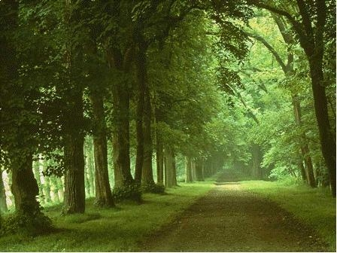

Recorramos un camino en el cual podamos encontrarnos, desencontrarnos, compartir, disentir, acordar, debatir, conocernos, sorprendernos, escucharnos, respetarnos, extrañarnos, comunicarnos, emocionarnos, acordarnos, olvidarnos, conmovernos, conectarnos.

Con el deseo de que en el 2012 sigamos construyendo juntos caminos de salud y esperanza.

¡MUCHAS FELICIDADES!

Equipo de Dirección y Docentes Licenciatura Salto
Diciembre de 2011

